HUS Psykiatrian ammattilaiset neuvovat potilaita ja työntekijöitä Mielenterveystalon Koronahuoli-chatissa

Koronapandemian aiheuttamana ahdistavaa oloa, stressiä ja unettomuutta? Tai onko elämäntilanne muuttunut? Huolia toimeentulon tai perheen pärjäämisen kanssa?
On tärkeää saada luotettavia vinkkejä ja työkaluja kynnyksettömästi ja kotiin saakka käyttöön. Nyt heti ja pandemian vaikutusten edetessä.

Kaikille suomalaisille avoin, maksuton, kahdenkeskinen chat
Mielenterveystalo.fi -palvelussa, aivan etusivulla majailee Milli, virtuaalinen apuri. Nyt Millin kautta pääsee myös chattaamaan ammattilaisen kanssa. .
Kyseessä on ensimmäisiä julkisen sote-alan chat-palveluita, joissa yhdistyy erikoissairaanhoidon osaaminen ja moniammatillisuus. Chattiin vastaavat ammattilaiset koostuvat moniammatillisesta tiimistä, johon kuuluu mm. sairaanhoitajia, psykologeja ja sosiaalityöntekijöitä.
Chatissa saa apua koronapandemian aiheuttamiin mielen oireisiin kuten ahdistuneisuuteen ja unettomuuteen, stressiin. Lisäksi chatissa saa neuvoja elämäntilanteeseen liittyviin huoliin laajemminkin, kuten taloudelliseen pärjäämiseen, asumiseen, lasten tai läheisen vointiin, päihteiden käyttöön tai lähisuhdeväkivaltaan.
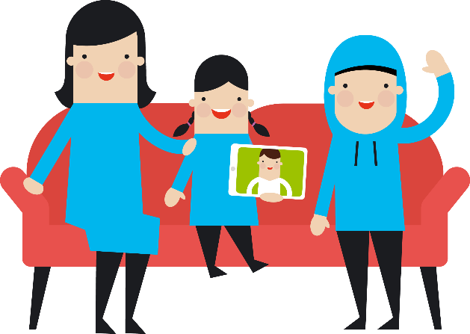
Chatissa asioidaan nimettömänä. Eikä siitä muodostu hoitosuhdetta. Chatissa vastaavat sosiaali- ja terveysalan ammattilaiset HUS Psykiatriasta. Chat on avoinna arkisin ma-to 12-16 ja pe 12-15.

